Kontrollfragen KMT 2 Vorlesung

10. Achsen und Wellen

- Wodurch unterscheiden sich Wellen von Achsen?
Wellen übertragen Drehmomente, Achsen übertragen Kräfte aber keine Drehmomente
- Was beschreibt die Wöhlerkurve?
Die Schwingfestigkeit
- In welche Bereiche kann die Wöhlerkurve unterteilt werden?
Kurzzeitschwingfestigkeit, Zeitschwingfestigkeit, Dauerschwingfestigkeit
- Wie können dynamische Beanspruchungen unterteilt werden?
Zug, Druck, Biegung, Schub, Torsion
- Wovon hängt die Größe des Wellendurchmessers ab?
Von den gegebenen Belastungen (einwirkende Kräfte und Momente), Unterscheidung je nach Beanspruchungsart: Achse auf Biegung/ Welle auf Torsion/ Welle auf Torsion und Biegung
- Welcher Drehzahlbereich bezüglich der kritischen Drehzahl muss als Betriebsbereich ausgeschlossen werden?
(torsionskritische Drehzahl 𝑛𝑒: $n_{e,60}=\frac{60}{2∙π}∙\sqrt{\frac{c_{t}}{J}}$ )
- Der Begriff Resonanz ist zu erläutern.
Von Resonanz wird gesprochen, wenn die Erregerfrequenz (Betriebsfrequenz der Welle) und die Eigenfrequenz der Welle einschließlich den auf ihr gelagerten Bauteilen übereinstimmen. Im Resonanzbereich kommt es zum Aufschwingen der Welle, d. h. die Schwingungsausschläge werden nach jedem Anstoß größer. Liegt keine Dämpfung vor, kommt es theoretisch nach entsprechender Zeit zu unendlich großen Ausschlägen, was zum Bruch der Welle führt.
- Wie können Kerbwirkungen vermieden werden?
Große Durchmesseränderung möglichst vermeiden,
Kerben in möglichst nieder beanspruchte Wellenabschnitte legen,
Zwischen zwei Kerben stets ausreichend Abstand zum Abklingen der erhöhten Spannungen vorsehen,
Keil- und Passfedernuten möglichst nicht bis an Übergänge heranführen,
Keine Gewinde auf stark belastete Wellenabschnitte schneiden,
Nuten für Sicherungsringe nur in wenig beanspruchten Wellenabschnitten vorsehen

- Warum werden Freistiche benötigt?
für den Auslauf der Werkzeuge bei der Oberflächenbearbeitung, für die Montage von Bauteilen, für die eine definierte Anschlag- oder Funktionsfläche notwendig ist, Definierte Kerbwirkung
- Begründen Sie warum Wellen möglichst kurzgehalten werden sollten?
kleine Verdreh Winkel bei Torsionsbeanspruchung, kleine Gesamtbaugröße
- Warum müssen Wellen in mindestens zwei Lagern gelagert werden?
So ist die Welle radial fixiert und überträgt die auf sie wirkenden Kräfte auf das Gehäuse.
- Was ist bei der Gestaltung dynamisch beanspruchter Wellen bzw. Achsen zu beachten?
Die Kerbwirkung an konstruktiv bedingten Kerbstellen wie Wellenabsätzen, Welle-Nabe-Verbindungen usw. sollte durch günstige Formgebung klein gehalten werden. Überlagerungskerben sind möglichst zu vermeiden, an kritischen Stellen evtl. Entlastungskerben vorzusehen.

11. Welle-Nabe-Verbindung

- Wie können Welle-Nabe-Verbindungen bezüglich der Art der Kraftübertragung eingeteilt werden?
Formschlüssig, reibschlüssig, stoffschlüssig
- Welche formschlüssigen Welle-Nabe-Verbindungen gibt es?
Unmittelbare (Welle hat bereits eine Form die zur Kraftübertragung geeignet ist) und Mittelbare (Es wird ein zusätzliches Element auf die Welle eingebracht, z. B. Passfeder)
- Bei welchen Anforderungsmerkmalen sind Passfedern besonders geeignet?
Passfedern sind besonders geeignet, wenn Naben axial verschiebbar sein sollen und wenn eine einfache Montage und Demontage wichtig ist.
- Warum sind Passfederverbindungen für stoßartige Belastungen nicht geeignet?
(keine Aufnahme von Axialkräften, Nabe nicht in Drehrichtung versetzbar, relativ hohe Kerbwirkung und Fertigungskosten, Unwucht)?
- Welche formschlüssigen Welle-Nabe-Verbindungen weisen keine Kerbwirkung auf und sind zudem selbstzentrierend?
Keilwellenverbindungen
- Welche Arten der Pressverbindungs-Herstellung gibt es?
Längspressverband, Querpressverband (Schrumpf- oder Dehnpressverband), Ölpressverband

- Welchen Vorteil und Nachteil haben Druckhülse, Spannelement und Spannbuchse gemeinsam?
+ nachträglich montierbar
- Übertragung kleiner bis mittlerer nur gering schwankender Drehmomente
- Der Unterschied zwischen einem Längspressverband und einem Querpressverband ist anzugeben? Es ist zu erklären, wann diese unterschiedlichen Pressverbände vorwiegend zur Anwendung kommen.

Längspressverbände werden durch Aufpressen der Nabe auf die Welle im kalten Zustand erzeugt, wobei die Fügefläche geölt sein sollte. Querpressverbände werden durch Erwärmen der Nabe (Schrumpfpressverband) bzw. Unterkühlen der Welle (Dehnpressverband) vor dem Fügen hergestellt oder indem durch die Nabe oder Welle Öl in die Fuge gedrückt wird (Ölpressverband). - Anwendung: Längspressverbände werden eingesetzt, wenn das Erwärmen der Nabe kritisch ist z.B. wegen Wärmeverzug oder Enthärtungsgefahr. Schrumpfpressverbände sind vorteilhaft, wenn hohe Reibwerte in der Fuge erforderlich sind (Fuge kann entfettet werden). Dehnpressverbände werden verwendet, wenn die Endbearbeitung der Nabe vor dem Fügen erfolgen soll oder die erforderliche Erwärmung die zulässige überschreitet. Ölpressverbände werden vorwiegend bei großen Wälzlagern eingesetzt. Für die Wahl des Fügeverfahrens sind auch Kriterien wie vorhandene Anlagen zum Aufpressen, Erwärmen bzw. Unterkühlen und Montagekosten zu berücksichtigen.
- Durch welche Grenzen ist bei den Spannsätzen das Anziehmoment der Spannschrauben zum Aufbau des erforderlichen Fugendrucks festgelegt?
Das für den Spannsatz angegebene Drehmoment muss größer sein als das zu übertragende Drehmoment. Durch das Anziehen der Schrauben der Spannsätze darf die zulässige Fugenpressung nicht überschritten werden.
- Welche stoffschlüssigen Welle-Naben-Verbindungen gibt es?
Kleben, Löten, Schweißen, Umspritzen, …
- Warum können Polygonwellen-Verbindungen größere Drehmomente übertragen als Keilwellen-Verbindungen?
?
- Welche Eigenschaft haben alle formschlüssigen Welle-Nabe-Verbindungen gemeinsam?
Schlechte/ Unmögliche Lösbarkeit (zu Reparatur und Wartungszwecken)
- Auf welche Weise können Naben gegen axiales Verschieben gesichert werden?
Sicherungsring, Sprengring, Sicherungsscheibe, Greifring

12. Lager

- Wie lassen sich Wälzlager bezüglich der Bauform der Wälzkörper einteilen?
In Kugel- und Rollenlager
- Wie lassen sich Wälzlager nach Funktion (Kräfteaufnahme) einteilen?
In Radiallager (Zylinderrollenlager, Nadellager, …), Radial-axial-Lager (Radial-Rillenkugellager, Schrägkugellager, Pendelkugellager, Kegelrollenlager, …) und Axiallager (Axial-Rillenkugellager, Axial-Zylinderrollenlager, Axial-Nadellager, …)
- Nenne Eigenschaften des Radial-Rillenkugellagers.
Radial und axial gut belastbar, hohe Drehzahlen, geringe Winkeleinstellbarkeit, nicht zerlegbar, kostengünstig
- Nenne Eigenschaften des Zylinderrollenlagers.
Sehr gut radial belastbar (wegen linienförmiger Berührung), nicht bis sehr gering axial belastbar, mittel hohe Drehzahlen, keine Winkeleinstellbarkeit, zerlegbar, vollrollige Zylinderrollenlager eignen sich für besonders hoch beanspruchte Lagerstellen und niedrige Drehzahlen
- Nenne Eigenschaften des Schrägkugellagers.
Einreihiges: radial gut belastbar, sehr gut belastbar für große einseitige Axialkräfte, hohe Drehzahlen, sehr geringe Winkeleinstellbarkeit, nicht zerlegbar, werden meist paarweise eingebaut (Tandem-, O- oder X-Anordnung)
- Nennen Sie die Aufgaben, die ein Festlager bzw. ein Loslager zu erfüllen haben.
Festlager: Führt die Welle axial in beide Richtungen, nimmt Radial- und Axialkräfte auf
Loslager: keine Führungsaufgabe in axiale Richtung, ermöglicht axiale Bewegung durch Gleitbewegung der Lagerringe oder durch axiale Relativbewegung innerhalb der Zylinderrollenlager bzw. Nadellager, nimmt Radialkräfte auf

- Der Begriff äquivalente Lagerbeanspruchung ist zu erläutern.

Die äquivalente Lagerbelastung ist die gedachte, in Größe und Richtung konstante Radialbelastung (bei Radiallagern) bzw. Axialbelastung (bei Axiallagern), die den gleichen Einfluss auf die Lebensdauer hat wie die tatsächlich wirkende Belastung.

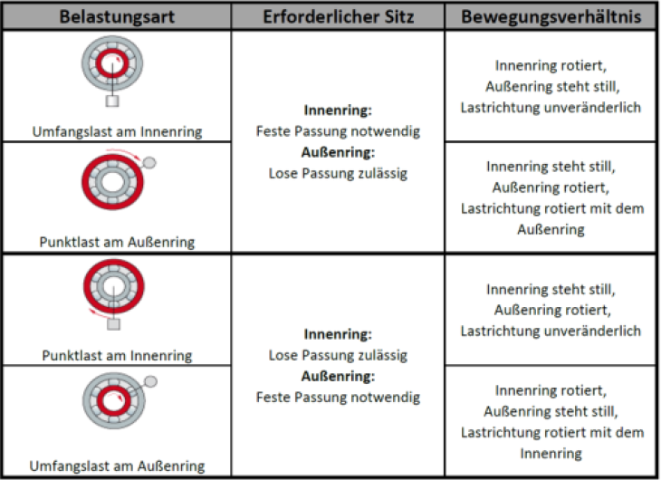
- Was wird unter den Begriffen Punktbelastung und Umfangsbelastung verstanden? Wann treten diese Belastungen bei Wälzlagern auf?

Umfangslast: bei einer Umdrehung des Lagers wird jeder Punkt der Laufringbahn einmal belastet.
Punktlast: Belastung der ist immer auf die gleiche Stelle der Laufringbahn gerichtet.

- Was versteht man unter statischer und was unter dynamischer Tragzahl eines Wälzlagers?
Die dynamische Tragzahl C gibt diejenige Lagerbelastung an, bei der sich - bei 90 % Überlebenswahrscheinlichkeit - eine rechnerische Lebensdauer von 106 Umdrehungen ergibt (ISO 281). - Die statische Tragzahl C0 ist diejenige Lagerbelastung, die einer errechneten Beanspruchung im Mittelpunkt der am höchsten belasteten Berührstelle zwischen Wälzkörper und Laufbahn von 4600 N/mm2 (bei Pendelkugellagern), 4200 N/mm2 (bei allen anderen Kugellagern) und 4000 N/mm2 (bei allen Rollenlagern) entspricht (ISO 76). Bei diesen Beanspruchungen an den Berührstellen tritt eine bleibende Gesamtverformung von Wälzkörper und Laufbahn auf, die etwa dem 0,0001-fachen des Wälzkörperdurchmessers entspricht.
- Nenne die Formel zur Ermittlung der nominellen Lebensdauer in Stunden für Lager.
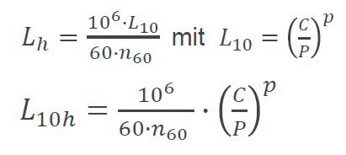
- Was ist die Aufgabe eines Gleitlagers?
bewegliche Bauteile innerhalb des Motors zu stützen, zu führen und ihnen vor allem eine nahezu verschleißfreie Drehbewegung zu ermöglichen.
+ Wartungsfreiheit, Drehzahlfest, Halten fast ewig, leise, Robust, Lager günstig,
- Konstruktion manchmal aufwändig, nur bei niedrigen Lasten und Geschwindigkeiten einsetzbar, nicht wirklich exakt

- Die möglichen Reibungszustände eines Gleitlagers sind zu nennen. Welcher Reibungszustand wird bei Gleitlagerungen während des Betriebs angestrebt?
Die bei Gleitlagern zu unterscheidenden Reibungszustände sind Trocken-, Grenz-, Misch- und Flüssigkeitsreibung. - Während des Betriebs wird der Zustand der Flüssigkeitsreibung angestrebt, d.h. das Lager läuft praktisch verschleißfrei.

- Wie beeinflusst die Viskosität des Schmieröls den Reibungskoeffizienten im Betrieb?
Im Gebiet der Flüssigkeitsreibung steigt die Reibungszahl mit zunehmender Viskosität des Schmieröls (ungefähr µ ~ η). Rechnerisch folgt z.B. aus der Näherungsgleichung µ/ψB = 3/So mit der Sommerfeldzahl So = pL · ψB2/(η · ω), µ = 3 · η · ω/(pL· ψB).
- Was sind Unterschiede zwischen Hydrostatik und Hydrodynamik?

Hydrodynamik:
+ Ideale Schmierbedingungen bei jeder Drehzahl, hält hohen Belastungen stand, lange Lebensdauer, leise
- Aufwendige und teure Konstruktion, Ölförderung nötig
Hydrostatik:
+ Sehr verschleißarm, da stets im Bereich der Flüssigkeitsreibung
- Mehraufwand durch Pumpeninstallation

13. Kupplungen

- In welche beiden Hauptgruppen werden die Kupplungen eingeteilt?
Schaltbar und nicht schaltbar.
- Wie teilt man schaltbare Kupplungen nach der Art der Kraftübertragung ein?
In formschlüssig (Kraftübertragung durch Klauen oder Zähne) und reibschlüssig (Kraftübertragung durch Reibkraft)
- Wie können schaltbare Kupplungen betätigt werden?
z.B. Ein und Auskuppeln durch axiales Verschieben einer Kupplungshälfte (Klauenkupplung)
- Der Begriff Sicherheitskupplung ist zu erläutern. Die zwei grundsätzlichen Ausführungsformen sind zu beschreiben.
Drehmoment abhängige, selbstschaltende Kupplung: Die Kupplung trennt bei Überlast, also wenn das übertragene Drehmoment eine zulässige Grenze überschreitet, beide Seiten des Antriebsstranges voneinander.
  - Magnetkupplung: Auf der Mantelfläche eines Zylinders und in der Innenfläche eines Rohres sind Dauermagnete befestigt. Drehmomentübertragung durch wechselseitige Anziehung.
  - Sperrkörper Sicherheitskupplung: Die Sperrkörper rutschen ab einstellbarem Drehmoment aus ihren konischen Ansenkungen > Drehmomentfluss wird unterbrochen.

- Welchen großen Nachteil haben formschlüssige, schaltbare Kupplungen?
Gefahr der Abnutzung der Gleitführung.

- Welche Aufgaben können Kupplungen übernehmen?
Starre, elastische, bewegliche oder lösbare Verbindung zweier Wellen. Eine nicht starre Kupplung kann neben einer formschlüssigen auch eine kraftschlüssige Verbindung sein. Durch die Verbindung wird es möglich, zwischen beiden Wellen Rotation und damit Drehmoment und letztlich mechanische Arbeit zu übertragen
- In welche 3 Gruppen werden die nicht schaltbaren Kupplungen eingeteilt?
Hülsenkupplung, Schalenkupplung, Scheibenkupplung
- Nenne 3 nicht schaltbare Kupplungen
Kreuzscheibenkupplung (Oldham Kupplung), Federstegkupplung, Kardangelenk (Kreuzgelenk)
- Nenne 3 starre (feste) Kupplungen und deren Eigenschaften.
      - Wulstkupplung: hochelastisch, geeignet für raue Umgebung wegen geschlossener Bauweise, Vorsicht bei Hitze (wegen Gummi)
      - Bolzenkupplung: axial steckbar mit wenig Platzaufwand, kann auch nach Zerstörung des elastischen Zwischenelements noch Drehmoment übertragen
      - Federkupplung: gegenläufige Schraubenfedern sind in Naben eingelötet, bei Drehmomentübertragung können sich immer zwei Federlagen aufeinander abstützen > für beide Drehrichtungen verwendbar
- Warum ist ein kleines Massenträgheitsmoment bei Kupplungen erwünscht?
Unwucht vermeiden?

14. Getriebe

- Welche Aufgaben haben Zahnräder?
Zahnräder haben die Aufgabe eine drehende Bewegung einer Welle unmittelbar auf die zweite zu übertragen. Sie eignen sich nur zur vollen Übertragung des Drehmoments.
- Beschreibe die Entstehung von Evolventen.
Wird ein Faden von einem (Grundkreis-) Zylinder abgewickelt, so beschreibt sein Ende eine Kreisevolvente.
- Welche Vorteile haben Zahnräder mit Evolventenverzahnung?
Um Verschleiß, Erwärmung und Geräuschentwicklung beim Kämmen von Zahnrädern zu vermindern, sollte ein Gleiten der Oberflächen der Zähne gegeneinander vermieden werden. Ebenso sollte trotz geringer Abweichungen des Achsabstandes eine gleichmäßige Bewegungsübertragung gewährleistet bleiben und keine Schädigungen der Zahnräder auftreten. Diese Bedingungen erfüllt die Evolventenverzahnung bestmöglich, weil durch diese Zahnform die Oberflächen aufeinander abwälzen.

- Wie lautet das Grundgesetz der Verzahnung? Welche geometrischen Kurven erfüllen als Zahnflanken dieses Gesetz und werden in welchen technischen Bereichen hauptsächlich angewendet?
Die Verzahnung ist zur Übertragung einer Drehbewegung mit konstanter Übersetzung dann brauchbar, wenn die gemeinsame Normale n-n in jedem Eingriffspunkt (Berührpunkt) B zweier Zahnflanken durch den Wälzpunkt C geht.
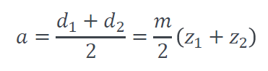
- Was ist ein "Achsabstand"?
Abstand der Achsen der beiden Zahnräder
- Ist es ein Problem, Zahnräder ohne Flankenspiel zu benutzen?

- Wie kann der Wirkungsgrad eines Getriebes definiert werden?
Der Getriebewirkungsgrad ist das Verhältnis der abgegebenen zur zugeführten Leistung, d.h. ηges = abgegebene Leistung/zugeführte Leistung = Pab/Pzu ‹ 1.
- Wann tritt bei einem Schneckengetriebe mit treibendem Schneckenrad Selbsthemmung ein?
Durch die Anpresskraft der Schneckenradflanke an die Gewindeflanke der Schnecke bei geringem Steigungswinkel >hohe Reibungskraft. Selbsthemmung durch Reibung, wenn Wirkungsgrad 𝜂<0,5
- Welche Ausführungsformen für das Ritzel können vorgesehen werden, um eine möglichst kleine Bauweise zu erreichen?
Bei gleichem Modul lassen sich kleine Ritzel durch eine geringe Zähnezahl und die Ausführung als Ritzelwelle erreichen (die Welle und das Ritzel werden aus einem Stück gefertigt).
- Wann werden Hypoidradgetriebe eingesetzt?
Einsatz bei kleinen Achsversetzungen; Keine wälzende, sondern schraubende Bewegung
- Die Art und Weise der Kraftübertragung bei Flach und Keilriemen einerseits und Zahnriemen andererseits ist zu erläutern.
Bei den Flach- und Keilriemen erfolgt die Kraftübertragung ausschließlich durch Reibschluss, bei den Zahnriemen durch Formschluss.
- Welche nachteiligen Folgen ergeben sich bei einem kraftschlüssigen Riementrieb, wenn dieser nicht genügend vorgespannt ist?
Bei nicht ausreichend vorgespannten kraftschlüssigen Riementrieben kommt es zum unerwünschten Gleitschlupf (der Riemen gleitet auf der Scheibe).

- Es ist eine qualitative Aussage zur Belastung der Wellen bei Flach --, Keil und Zahnriementrieben zu treffen und die Begründung hierfür anzugeben.
Die durch die erforderliche Vorspannung des Riemens auftretenden Spannkräfte müssen von den Wellen und den Lagern zusätzlich aufgenommen werden und sind somit bei ihrer Dimensionierung zu berücksichtigen. Die Wellenbelastung ist bei einem Flachriementrieb besonders hoch (ca. 1,5…2,0 x Umfangskraft Ft). Bei Keilriementrieben ist die Wellenbelastung aufgrund der Keilwirkung geringer (ca. 1,3…1,5 x Ft), ebenfalls bei Synchronriementrieben (ca. 1,1 x Ft).
- Von welchen Größen ist die Kraftübertragung eines Riementriebs im Wesentlichen abhängig?
Die Kraftübertragung eines Riementriebs ist im Wesentlichen vom Reibwert μ des Riemenwerkstoffs, vom Umschlingungswinkel β1 an der kleinen Scheibe und vom Durchmesser d1 der kleinen Scheibe anhängig.

15. Bolzen- und Stiftverbindungen

- Wie werden die Bolzen in Gelenkverbindungen beansprucht?
Bolzen werden in Gelenkverbindungen auf Biegung, Schub und Flächenpressung beansprucht.
- Wie unterscheiden sich die Bolzenverbindungen von den Niet- und Schraubenverbindungen in der Art der Kraftübertragung?
Bolzen werden eingesetzt, wenn eine bestimmte Drehfähigkeit und einfaches Lösen erforderlich sind. Schrauben und Niete bilden dagegen feste Reib- bzw. Formschlußverbindungen. Die Beanspruchung der Formteile (Bolzen, Niete, Schrauben) ist ähnlich, also hauptsächlich auf Abscheren und Lochleibung. Bolzen und Niete werden meist als Scher-Lochleibungs-Passverbindungen (SLP) ausgeführt, Schraubenverbindungen häufig als gleitfeste vorgespannte Verbindungen (GV, GVP).
- Welche Möglichkeiten für axiales sichern eines Bolzens gibt es?
Einfachste Lösung: Splint mit Scheibe, alternativ: Nutzung der Bolzen mit Gewindezapfen und Kronenmutter, Sicherungsringe oder Scheiben mit Senkschrauben
- Welche Funktion haben Passstifte?
Positionierung, Kraftübertragung
- Welche Stifte werden hauptsächlich als Passstifte verwendet?
Kegelstifte, Zylinderstifte, Kerbstifte, Spannstifte
- Welche Einbaufälle für eine Bolzenverbindung gibt es?
  - Bolzen lose in Stange und Gabel
  - Bolzen mit Übermaßpassung in der Stange
  - Bolzen mit Übermaßpassung in der Gabel

16. Schraubverbindungen

- Was für Verwendungszecke von Gewinde gibt es?
Bewegungsschrauben, Befestigungsschrauben, Schrauben ohne Betriebsbelastung, Knochenschraube
- Was für Gewindeprofile gibt es?
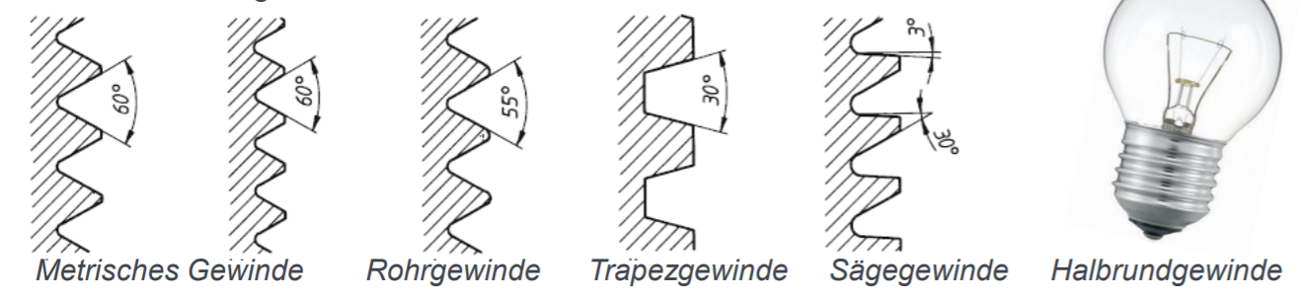
Metrisches Gewinde (Spitzgewinde), Rohrgewinde, Trapezgewinde (symmetrischer Trapez), Sägegewinde (unsymmetrischer Trapez)
- Was verstehen Sie unter der Selbsthemmung eines Gewindes?
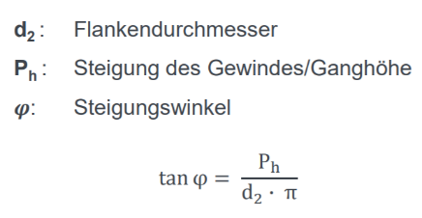
Selbsthemmung beschreibt in der Mechanik den durch Reibung verursachten Widerstand gegen ein Verrutschen oder ein Verdrehen zweier aneinander liegender Körper. Sobald die Haftreibung überschritten ist, sind die Körper nicht mehr selbsthemmend.
Um Selbsthemmung zu erreichen, wird der resultierende Winkel kleiner als der arctan der Haftreibungszahl ausgeführt.
- Welche Gewindearten eignen sich für Befestigungsschrauben bzw. Bewegungsschrauben?
Metrisches Gewinde (Spitzgewinde) bei Befestigungsschrauben, Trapezgewinde (symmetrischer Trapez) als bevorzugtes Bewegungsgewinde
- Begründen Sie, warum eine Spongiosaschraube ein größeres Verhältnis von Kern- zu Außendurchmesser besitzt als eine Kortikalisschraube.

- Was sind Dehnschrauben und nennen Sie ein paar Anwendungsbeispiele?
Für hohe dynamische Belastung; Anwendungsspezifisch, keine Normteile; verjüngter Schaft: deswegen auch Dünnschaftschrauben genannt; Dehnschrauben als Kopfschraube oder Schraubenbolzen ausführbar

- Wann werden Linksgewinde eingesetzt?
Linksgewinde werden nur für spezielle Zwecke verwendet, beispielsweise für Verschraubungen bei denen sich Rechtsgewinde, durch ständige Belastungswechsel lösen würden.
Bsp.: beim linken Fahrradpedal sowie meist an der rechten Verschraubung des Tretlagers, der Haltemutter von Ventilator-Rotoren, die Befestigungsschrauben von Spannfuttern auf Bohr- und Drehmaschinen mit Rechtsgewinde sowie manchen bei Blick auf den Schraubenkopf im Uhrzeigersinn drehenden Sägeblättern auf Kreissägen (z. B. Mafell).
- Was ist unter den Begriff „Setzen“ zu verstehen?
Bei hoher Flächenpressung kommt es zu Kriechvorgängen im Werkstoff, die dafür sorgen dass die Schraubverbindung nach einleiten einer dynamischen Belastung mit der Zeit noch etwas "nachgibt".
>Plastische Verformungen der Rauheitsspitzen in Kontaktflächen nach dem Fügen
- Was ist der Unterschied zwischen einer Federsteifigkeit und deren Nachgiebigkeit?
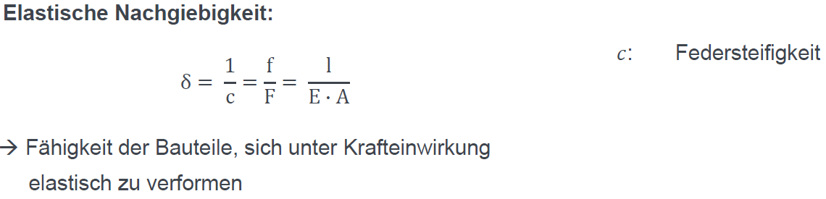
- Wie groß ist der Elastizitätsmodul einer typischen Stahl-Schraube?
ca. 210000 N/mm²
- Was ist eine stat. Betriebskraft?
Eine statische Kraft (also eine Kraft, die sich zeitlich nicht verändert), die durch den Einsatz des Bauteiles entsteht, also nicht durch die Klemmwirkung der Schraube.
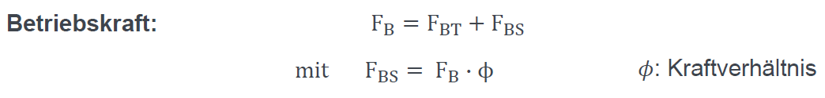
- Was bewirkt eine positive stat. Betriebskraft in der Schraube und was in den Flanschen?
Sie belastet die Schraube weiter, also über ihre Vorspannung hinaus und entlastet den Flansch.
- Was ist eine Restklemmkraft?
Die Differenz von Betriebskraft und Vorspannkraft, also die restliche Kraft mit der die Schraube den Flansch zusammenklemmt nachdem die Betriebskraft angreift.

- Was ist eine Vorspannkraft?
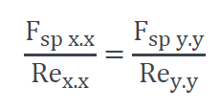
Die Kraft die in der Schraube wirkt, bevor die Betriebskraft aufgebracht wurde, also alleine durch die Spannung der Schraube im Gewinde.
$F_{sp}$ ist die Spannkraft der Schraube bei 90%iger Ausnutzung der Mindestdehngrenze, wird aus der Tabelle abgelesen bzw. berechnet:
- Was ist ein Vorspannungsverlust, wodurch entsteht er?
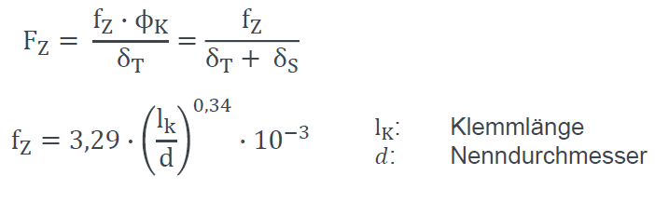
Der Vorspannungsverlust Fz ist der Anteil der Vorspannung der durch Setzen des Bauteiles bei dynamischer Belastung verloren geht.

- Auf welchem physikalischen Prinzip beruht die Funktion eines Gewindes?
Schiefe Ebene

17. Federn

- Wie werden Federn nach dem Funktionsprinzip eingeteilt?
Feder als Energiespeicher, Dämpfer, Kraftverteiler.
- Wie werden Federn nach der Belastung eingeteilt?
Zug-/Druckbeanspruchung: Stabfeder, Ringfeder, Biegebeanspruchung: Blattfeder, Spiralfeder, Drehfeder, Tellerfeder, Torsionsbeanspruchung: Torsionsstab, Schraubendruckfeder, Schraubenzugfeder, Schubbeanspruchung: Gummielement.
- Welche Merkmale weisen Federn auf?
Federn sind elastische Bauelemente; mehrere Federn können zu Federsystemen zusammengeschaltet werden
- Wie berechnet man die Federrate R?
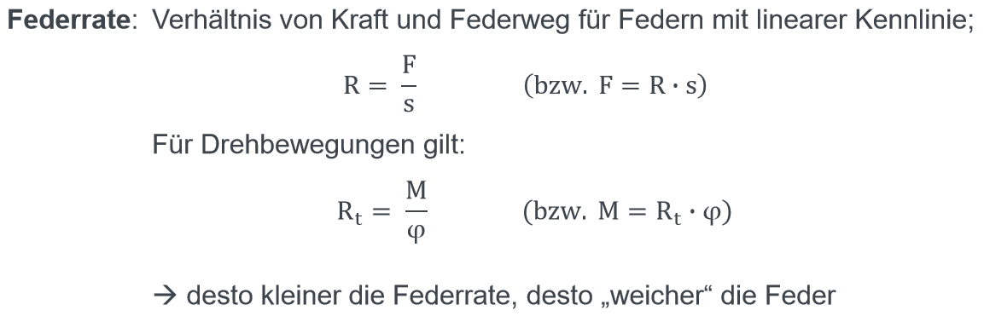
- Erklären Sie die grundlegende Wirkung einer Feder.
Können durch Dehnung, Biegung und Torsion Kraft aufnehmen und in Form von potenzieller Energie speichern und diese wieder abgeben.

- Welche 3 Arten von Federkennlinien unterscheidet man?
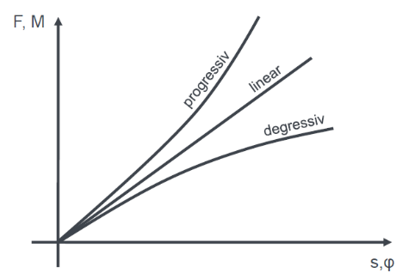
Progressiv: Wird mit zunehmender Belastung härter, verhindert Durchschlagen
Linear: Konstante Abstände zwischen Ablesemarken: Federwaage
Degressiv: Federsteifigkeit nimmt zulaufend ab, Limitieren von Kräften (Puffer)
- Wie sieht die Kennlinie eines Pneumatik-Dämpfers aus? Begründe.
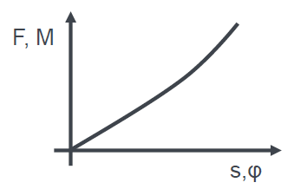
Elastisches Verhalten durch Kompressibilität eines Gases bei Drucksteigerung
>Progressive Kennlinie

18. Dichtungen

- Welche Funktion haben Dichtungen?
Dichtungen verhindern oder begrenzen Stoffaustausch (fest, flüssig oder gasförmig) zwischen zwei Räumen. > Verhindern des Verlusts an Betriebsstoffen, Vermeidung des Eindringens von Fremdkörpern und Schmutz, Trennung verschiedener Betriebsstoffe, Trennung unterschiedlicher Mediumszustände
- Erklären Sie den Unterschied zwischen statischer und dynamischer Dichtung.
Statische Dichtung: Dichtung ohne Relativbewegung, Räume vollkommen getrennt, immer Berührungsdichtungen
Dynamische Dichtung: Dichtung mit Relativbewegung, Räume sind verbunden, Berührungsdichtung oder berührungslos
- Welche Eigenschaften müssen Dichtwerkstoffe besitzen?
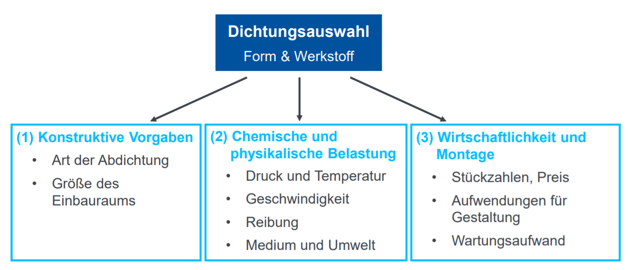

- Für welche Anwendungen braucht man Radialwellendichtringe?
Am häufigsten eingesetzt bei fett und ölgeschmierten Wälzlagern, hohe Dichtwirkung und Lebensdauer, Abdichtung gegen Gehäuse: Versteifungsring, Abdichtung gegen Welle: Dichtlippe
- Erklären Sie wie eine Gleitringdichtung aufgebaut ist.
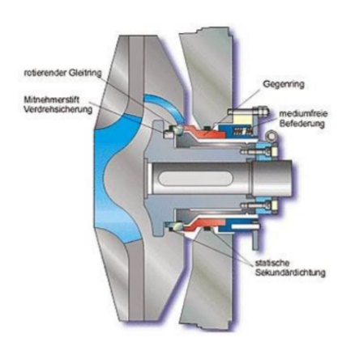
Vorwiegend für Flüssigkeiten (auch Gase möglich), Einsatz bei hohen Temperaturen möglich (bis 200°C), Stahl oder andere harte, verschleißfeste Werkstoffe

- Erklären Sie wie eine berührungsfreie Dichtung wirkt.
Können nicht hermetisch dicht sein, höhere Leckverluste, Einsatz bei hohen Relativgeschwindigkeiten, wo Berührungsdichtungen nicht einsetzbar, Verschleiß- und reibungsfreie Arbeit: Unbegrenzte Lebensdauer

19. Klebverbindungen

- Welche 3 Aufgaben übernehmen Klebeverbindungen vorwiegend?
Verbinden von Werkstoffen mit Hilfe von (nichtmetallischen) Klebwerkstoffen, Stoffschluss durch Adhäsions- und Kohäsionskräfte
- Was bedeutet Kohäsionskraft?
Molekulare Bindungskräfte in der Klebschicht
- Was bedeutet Adhäsionskraft?
Bindung zwischen Fügeteilen und Klebschicht
- Der Haftmechanismus beim Kleben ist zu erklären.
Die Bindefestigkeit einer Klebverbindung wird durch die Haftfestigkeit des Klebers an der Werkstoffoberfläche (Adhäsion) und die innere Festigkeit des Klebstoffs (Kohäsion) erreicht.

- Wann reißt der Klebstoff vorwiegend von der Bauteiloberfläche ab?
Der Klebstoff lässt sich leicht von der Klebfläche lösen wenn die Adhäsion deutlich kleiner als die Kohäsion ist.
- Welche Belastungen sind bei Klebeverbindungen zulässig?
Zug/ Druck, Schub, Schälung
- Begründe die Alterungsunbeständigkeit bei Klebeverbindungen.
Alterungsunbeständig, da der Klebstoff mit der Zeit spröde und brüchig wird (Sonneneinstrahlung beschleunigt den Effekt)
- Wie wirkt der Reaktionsklebstoff?
Chemischer Abbindemechanismus: hochmolekulare, härtbare Kunstharze, Einwirkung geeigneter Katalysatoren, hohe Haftfestigkeit & innere Festigkeit
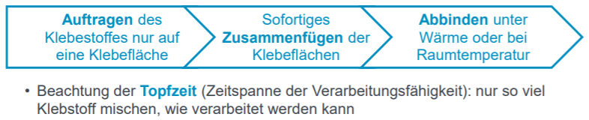

20. Lötverbindungen

- Welche Anforderungen können an Lötverbindungen gestellt werden?
Übertragung von äußerer Belastung, Korrosionsbeständigkeit, Dichtheit, elektrische Leitfähigkeit, thermische Leitfähigkeit.
- Welche Vor- und Nachteile weisen Lötverbindungen gegenüber anderen Fügeverfahren auf?
VORTEILE | NACHTEILE
Fügen von verschiedenartigen  Metallen möglich | Geringe statische/dynamische  Festigkeit
Keine schädigende Werkstoffbeeinflussung | Aufwendige Vorarbeiten und  Konstruktion der Lötstelle
Keine Querschnittsschwächung  durch Löcher | Überlappungen führen zu erhöhtem  Gewicht
Gas- und flüssigkeitsdichtend | Weichlötungen neigen zum Kriechen
Gut elektrisch leitend | Kerbwirkung durch Hartlötungen
Gut wärmeleitend | Gefahr der elektrochemischen  Zerstörung der Lötstelle
Je nach Verfahren automatisierbar | Große Lötstellen teuer

- Ab wann kann man flussmittelfrei Löten?
In Spezialfällen oder aus Kostengründen in der Großserienfertigung wird ohne Flussmittel unter Schutzgas oder Vakuum gelötet. Das Schutzgas verhindert die Oxidation und kann auch reduzierend auf vorhandene Oxidschichten wirken.
- Beschreiben Sie die Herstellung von Lötverbindungen.
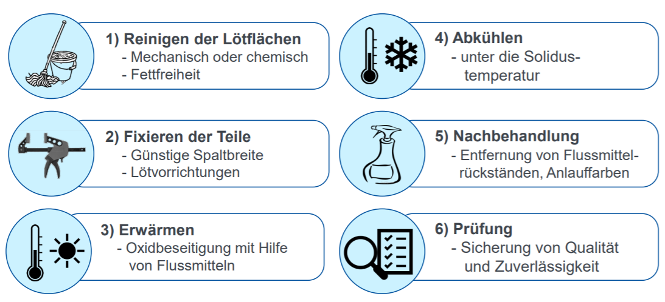
- Was ist Weichlöten, welche Eigenschaften hat Weichlöten?
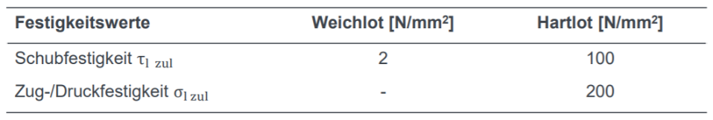
Liquidustemperatur < 450°
Dichtende und elektrisch leitende Eigenschaften im Vordergrund
für Weichlöte zu beachten: Festigkeit der Lötverbindung nimmt mit Dauer der Belastung ab, Lote kriechen

- Was ist ein Diffusionsprozess beim Löten?
Beim Löten versteht man unter Diffusion die Vermischung von Atomen des festen Grundwerkstoffs mit Atomen des flüssigen Lotes. Dadurch entsteht eine Legierungszone die eine stoffschlüssige Verbindung zwischen Grundwerkstoff und Lot bildet.
- Was ist die Kapillarwirkung?
Kapilarwirkung nennt man die Eigenschaft von Flüssigkeiten sich in engen Spalten oder Röhrchen verschieden gut auszubreiten. Wenn die Adhäsion größer als Kohäsion ist, zieht die Flüssigkeit in der Kapilare hoch, ist jedoch die Kohäsion größer als die Adhäsion, dringt die Flüssigkeit, wenn überhaupt, weniger ein.

21. Schweißverbindungen

- Was unterscheidet Löten vom Heißkleben?
Kleben ist günstig und damit für große Flächen geeignet, nicht Hitzebeständig und bei nichtmetallischen Werkstoffe eingesetzt. Löten hingegen ist teuer, gut wärmeleitfähig und für das Fügen verschiedener metallischer Werkstoffe geeignet.
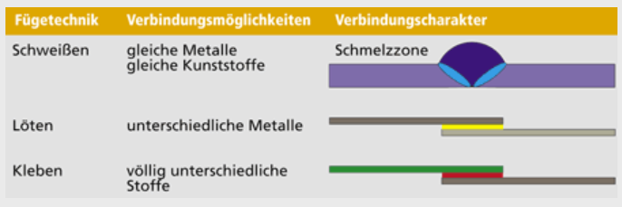
- Was unterscheidet Löten vom Schweißen?
Beim Schweißen erfolgt die Verbindung meist ohne Zusatzwerkstoff. Beim Löten wird ein „Lot“ genutzt, um Metalle miteinander zu verbinden. Durch die höhere Temperatur, welche bei Schweißarbeiten erzeugt wird, sind Schweißnähte oft robuster als Lötstellen.
- In welche zwei Gruppen können die Schweißverfahren nach den verwendeten Werkstoffen eingeteilt werden?
Metall/ Kunststoff
- Zu welcher Verbindungsart gehört das Schweißen?
Unlösbare, stoffschlüssige Verbindung
- Nennen Sie zwei Vorteile des Schweißens.
Werkstoffsparend/ wirtschaftlich, Flexible Gestaltung, geringe Wanddicken & kleine Bauteilquerschnitt möglich
- Zählen Sie drei Nahtformen auf.
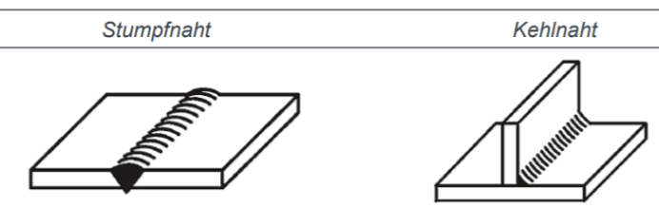
Stumpfnaht, Kehlnaht, zusammengesetzte Nähte

